虹口区2017-2018学年第一学期期终教学质量监控测试
初三数学 试卷
(考试时间:100分钟 总分:150分) 2018.1
一、选择题：（本大题共6题，每题4分，满分24分）
【下列各题的四个选项中，有且只有一个是正确的，选择正确项的代号并填涂在答题纸的相应位置上】
1．如果两个相似三角形对应边之比是1:3，那么它们的对应中线之比是（ ）
A．1:3； B．1:4； C．1:6； D．1:9．
2．抛物线的顶点在（ ）
A．x轴上； B．y轴上； C．第三象限； D．第四象限．
3．如果将抛物线向右平移3个单位，那么所得到的新抛物线的表达式是（ ）
A．； B．；
C．； D．．
4．已知=3，=5，且与的方向相反，用表示向量为（ ）
A．； B．； C．； D．．
5．如图，传送带和地面成一斜坡，它把物体从地面送到离地面5米高的地方，物体所经过路程是13米，那么斜坡的坡度为（ ）
A．1:2.6； B．； C．1:2.4； D．．
6．如图，△ABC在边长为1个单位的方格纸中，它的顶点在小正方形的顶点位置．如果△ABC的面积为10，且，那么点C的位置可以在（ ）
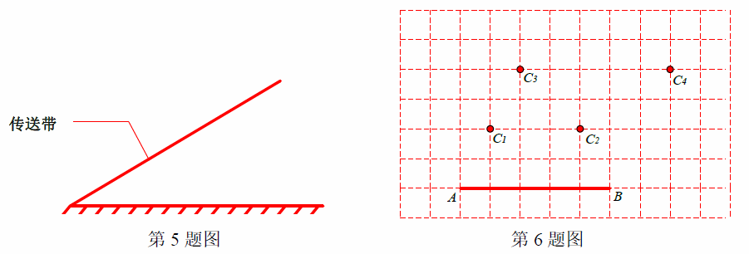
A．点处； B．点处； C．点处； D．点处．
二、填空题（本大题共12题，每题4分，满分48分）
【请将结果直接填入答题纸的相应位置】
7．如果，那么 ．
8．如果点P把线段AB分割成AP和PB两段（AP>PB），其中AP是AB与PB的比例中项，那么AP:AB的值为 ．
9．如果，那么 （用向量表示向量）．
10．如果抛物线经过点（2,1），那么m的值为 ．
11．抛物线在对称轴 （填“左侧”或“右侧”）的部分是下降的．
12．如果将抛物线平移，顶点移到点P（3，-2）的位置，那么所得新抛物线的表达式为 ．
13．如果点A（2，-4）与点B（6，-4）在抛物线上，那么该抛物线的对称轴为直线 ．
14．如图，已知AD∥EF∥BC，如果AE=2EB，DF=6，那么CD的长为 ．
15．在Rt△ABC中，∠C=90°，如果AB=6，，那么AC= ．
16．如图，在Rt△ABC中，∠C=90°，边AB的垂直平分线分别交边BC、AB于点D、E如果BC=8，，那么BD= ．
17．如图，点P为∠MON平分线OC上一点，以点P为顶点的∠APB两边分别与射线OM、ON相交于点A、B，如果∠APB在绕点P旋转时始终满足，我们就把∠APB叫做∠MON的关联角．如果∠MON=50°，∠APB是∠MON的关联角，那么∠APB的度数为 ．
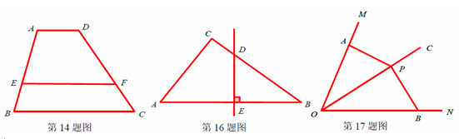
18．在Rt△ABC中，∠C=90°，AC=6，BC=8（如图），点D是边AB上一点，把△ABC绕着点D旋转90°得到,边与边AB相交于点E，如果AD=BE，那么AD长为 ．
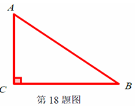
三、解答题（本大题共7题，满分78分）
19．（本题满分10分）
计算：．

20．（本题满分10分）
小明按照列表、描点、连线的过程画二次函数的图像，下表与下图是他所完成的部分表格与图像，求该二次函数的解析式，并补全表格与图像．
x | … | -1 | 0 | 2 | 4 |  | …
y | … | 0 | 5 | 9 |  | 0 | …
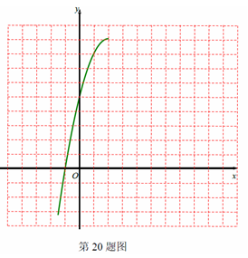
21．（本题满分10分，第（1）小题满分5分，第（2）小题满分5分）
如图，在△ABC中，点E在边AB上，点G是△ABC的重心，联结AG并延长交BC于点D．
（1）若，，用向量表示向量；
（2）若∠B=∠ACE，AB=6，，BC=9，求EG的长．
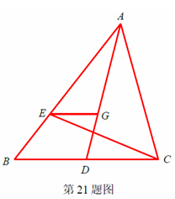

22．（本题满分10分）
如图，一辆摩拜单车放在水平的地面上，车把头下方A处与坐垫下方B处在平行于地面的水平线上，A、B之间的距离约为49cm，现测得AC、BC与AB的夹角分别为45°与68°，若点C到地面的距离CD为28cm，坐垫中轴E处与点B的距离BE为4cm，求点E到地面的距离（结果保留一位小数）．（参考数据：sin68°≈0.93，cos68°≈0.37，cot68°≈0.40）
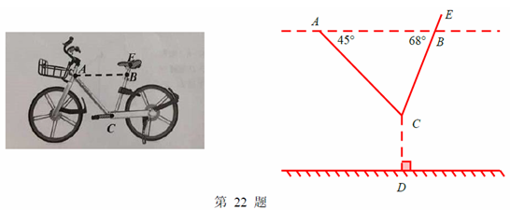

23．（本题满分12分，第（1）题满分6分，第（2）题满分6分）
如图，在△ABC中，点D、E分别在边AB、AC上，DE、BC的延长线相交于点F，且．
（1）求证；
（2）当AB=12，AC=9，AE=8时，求BD的长与的值．
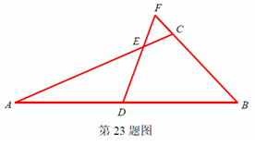

24．（本题满分12分，第（1）小题满分4分，第（2）小题满分4分，第（3）小题满分4分）
如图，在平面直角坐标系xOy中，抛物线与x轴相交于点A（-2,0）、B（4,0），与y轴交于点C（0，-4），BC与抛物线的对称轴相交于点D．
（1）求该抛物线的表达式，并直接写出点D的坐标；
（2）过点A作AE⊥AC交抛物线于点E，求点E的坐标；
（3）在（2）的条件下，点F在射线AE上，若△ADF∽△ABC，求点F 的坐标．

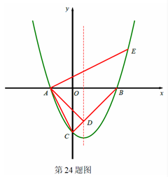

25．（本题满分14分，第（1）小题满分5分，第（2）小题满分5分，第（3）小题满分4分）
已知AB=5，AD=4，AD∥BM，（如图），点C、E分别为射线BM上的动点（点C、E都不与点B重合），联结AC、AE，使得∠DAE=∠BAC，射线EA交射线CD于点F．设BC=x，．
（1）如图1，当x=4时，求AF的长；
（2）当点E在点C的右侧时，求y关于x的函数关系式，并写出函数的定义域；
（3）联结BD交AE于点P，若△ADP是等腰三角形，直接写出x的值．
